# Rapport sur le marché de l’emploi dans les Alpes Maritimes



Sophie Bassargette Novembre 2019

## Table des matières

I. Eléments d’information 2

II. Technologies peu connues 3

a. **.net** («Dotnet») 3

b. Angular JS 4

c. Java EE 4

III. Evènements 5

IV. Entreprises dans le secteur 5

V. Entreprises auxquelles postuler 5

VI. Offre de stage 6

Annexe I : Curriculum Vitae 7

Annexe II : Lettre de motivation 9

## Eléments d’information

Mes premières recherches m’ont permis de me rendre compte que l’offre est très importante dans ce département, notamment sur Sophia Antipolis. Les offres d’emplois s’adressent majoritairement à des ingénieurs pour les grandes entreprises comme Thales, Amadeus… mais on trouve également beaucoup d’offres adressées à des techniciens, sur des entreprises de tailles très variées. La plupart des offres sont ouvertes aux débutants.

Les secteurs qui semblent recruter le plus sont le développement et notamment JAVA pour les grandes entreprises et le développement WEB.

On trouve également quelques offres de technicien de maintenance réseau et maintenance de parc informatique mais ces offres sont moins attrayantes à mes yeux. Il y a également quelques offres en sécurité informatique mais elles sont rares et même si ça me plairait, je ne pense pas avoir les compétences nécessaires pour postuler à l’issue de cette année d’étude.

Je vais donc me concentrer sur le développement : le développement web pourrait me permettre plus facilement à terme du télétravail mais présente moins d’intérêt technique. A l’inverse, le développement JAVA offre des perspectives d’évolution plus variées.

Sur le site de pôle emploi, il y a 855 offres pour la recherche « Informatique - Alpes Maritimes » dont 342 offres ouvertes aux débutants. En en ciblant développement, il en reste encore 212. Toutes les offres ne sont certainement pas actualisées mais en naviguant beaucoup sont quand même récentes et ciblées.

## Technologies peu connues

Les technologies qui reviennent fréquemment et que je maîtrise mal sont :

### **.net** («Dotnet»)

C’est un standard proposé par la société Microsoft, pour le développement d'applications d'entreprises multi-niveaux, basées sur des composants. Il s’agit ainsi de la réponse de Microsoft à la plate-forme J2EE de Sun.

On parle généralement de « Framework » pour désigner l'ensemble constitué des services (API) offerts et de l'infrastructure d'exécution. Le framework .NET comprend notamment :

* L'environnement d'exécution : 
  + un moteur d'exécution, appelé CLR (Common Language Runtime), permettant de compiler le code source de l'application en un langage intermédiaire, baptisé MSIL (Microsoft Intermediate Language) et agissant telle la machine virtuelle Java. Lors de la première exécution de l'application, le code MSIL est à son tour compilé à la volée en code spécifique au système grâce à un compilateur JIT (Just In Time).
  + un environnement d'exécution d'applications et de services web, appelé ASP .NET
  + un environnement d'exécution d'applications lourdes, appelé WinForms.
* Des services, sous forme d'un ensemble hiérarchisé de classes appelé Framework Class Library (FCL). C’est une librairie orientée objet, fournissant des fonctionnalités pour les principaux besoins actuels des développeurs.

Le SDK (Software Development Kit) fournit une implémentation de ces classes.

Grâce au CLR, la plate-forme .NET est indépendante de tout langage de programmation et supporte nativement un grand nombre de langages de programmation, parmi lesquels : C#, C++, Jscript, Python, Visual Basic,…

La langage C# a été développé spécifiquement pour la plate-forme .NET.

Il s'agit d'un langage orienté objet, dérivé de C++. Il en reprend les majeures caractéristiques, tout en simplifiant son utilisation.

Visual Studio .NET ne fait pas partie du framework .NET. Il s'agit tout simplement d'un environnement de développement intégré proposé par Microsoft pour développer des applications conformes aux spécifications de .NET.

### Angular JS

Angular JS est un framework construit autour de concepts clés :

* Architecture MVC (Modèle-Vue-Contrôleur) : Architecture spécifique présentant une stricte séparation entre les données (Modèle), la présentation des données (Vue), et les actions que l'on peut effectuer sur ces données (Contrôleur)
* Data Binding : Moyen de lier la partie vue à la partie logique.
* Injection de dépendances : elle dépendance consiste à éviter une dépendance directe entre deux classes, définissant dynamiquement la dépendance plutôt que statiquement.
* La manipulation du DOM au moyen de directives

### Java EE

Le terme « Java » fait référence à un langage, mais également à une plate-forme : son nom complet est « Java SE » pour *Java Standard Edition*, et était anciennement raccourci « J2SE ». Celle-ci est constituée de nombreuses bibliothèques, ou API, qui contiennent un nombre conséquent de classes et de méthodes prêtes à l'emploi pour effectuer toutes sortes de tâches.

Le terme « Java EE » signifie *Java Enterprise Edition*, et était anciennement raccourci en « J2EE ». Il fait quant à lui référence à une extension de la plate-forme standard. Autrement dit, la plate-forme Java EE est construite sur le langage Java et la plate-forme Java SE, et elle y ajoute un grand nombre de bibliothèques remplissant des fonctionnalités que la plate-forme standard ne remplit pas d'origine. L'objectif majeur de Java EE est de faciliter le développement d'applications web robustes et distribuées, déployées et exécutées sur un serveur d'applications.

## Evènements

Pôle emploi émet régulièrement des alertes au sujet d’évènements organisés autour des systèmes d’informations, du développement, de la cybersécurité. Le problème majeur étant la distance géographique pour y participer et leur tenue souvent en semaine.

Je me tiens donc en veille sur des sites comme : <http://www.sophiaantipolis-careers.com/>

Et si je surveille les salons :

* IT & IT SECURITY MEETINGS - 20/21 Mars 2019 - Palais des Festivals et des Congrès de Cannes

Je guette également les E-salon proposés par pôle emploi :

* E-salon « L’industrie du véhicule autonome recrute ! » - 4 au 22 novembre 2019
* E-salon de recrutement des métiers de l'informatique - 16 Novembre au 2 Décembre 2019

## Entreprises dans le secteur

Les entreprises ci-dessous ne sont pas nécessairement dans le secteur mais bénéficient d’une direction des systèmes d’information conséquente.

* Nexvision, Optis
* Orange
* Amadeus, Thales, Scheider
* Air France
* Credit Agricole
* Capgemini, CGI
* Centre hospitalier universitaire
* Beaucoup de pme et start-up dans le domaine du développement WEB

## Entreprises auxquelles postuler

* Orange
* Crédit Agricole
* Nexvision, Optis
* Capgemini, CGI
* Les pme et start up émergentes sur Sophia Antipolis et Monaco

## Offre de stage

Voici une offre qui pourrait m’intéresser relevée sur [www.lesjeudis.com](http://www.lesjeudis.com) .

***Stage-Développeur Logiciel H/F-Sophia***

*Description de l'entreprise*

*Capgemini est un leader mondial du conseil, des services informatiques et de la transformation numérique. A la pointe de l’innovation, le Groupe aide ses clients à saisir l’ensemble des opportunités que présentent le cloud, le digital et les plateformes. Fort de 50 ans d’expérience et d’une grande expertise des différents secteurs d’activité, il accompagne les entreprises et organisations dans la réalisation de leurs ambitions, de la définition de leur stratégie à la mise en œuvre de leurs opérations. Pour Capgemini, ce sont les hommes et les femmes qui donnent toute sa valeur à la technologie. Résolument multiculturel, le Groupe compte 200 000 collaborateurs présents dans plus de 40 pays. Il a réalisé un chiffre d'affaires de 12,8 milliards d'euros en 2017.  
En pleine transformation digitale, les grands comptes du secteur PACA font appel à notre entité de Sophia Antipolis afin de  concevoir des solutions adaptées aux enjeux de demain  
Plus d’informations sur* [*www.capgemini.com*](http://www.capgemini.com)*. People matter, results count.*

*Description de la mission*

*Lors de ton stage, tu  intègreras les équipes de notre agile center afin d’être acteur de la révolution digitale.  
Das ce cadre,  tu interviendras sur différentes phases d’un projet informatique :*

*•compréhension des besoins métiers et fonctionnels du client  
•spécifications des fonctionnalités  
•conception technique  
•développement  
•tests et recette  
•mise en production et maintenance corrective ou évolutive.*

*Tu  bénéficieras d'un accompagnement qui te permettra de monter en compétences et d'avoir une vision d'ensemble des différentes étapes d'un projet. Stage de Pré-embauche.*

*Profil*

*De formation supérieure en informatique, tu as acquis des compétences en conception et développement et tu souhaites les mettre en application .  
Tes langages de prédilection sont Java et .net.*

*Tu apprécies le travail en équipe et tu aimes relever des challenges ? N'attends plus pour rejoindre Capgemini.  
  
Tu peux postuler directement en envoyant ta candidature à l'adresse suivante :*[*recrutement.ts.fr@capgemini.com*](mailto:recrutement.ts.fr@capgemini.com)

## Annexe I : Curriculum Vitae

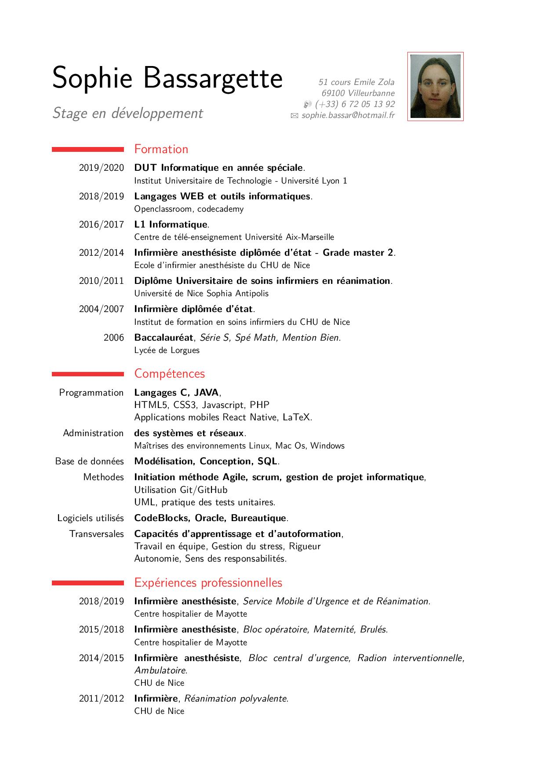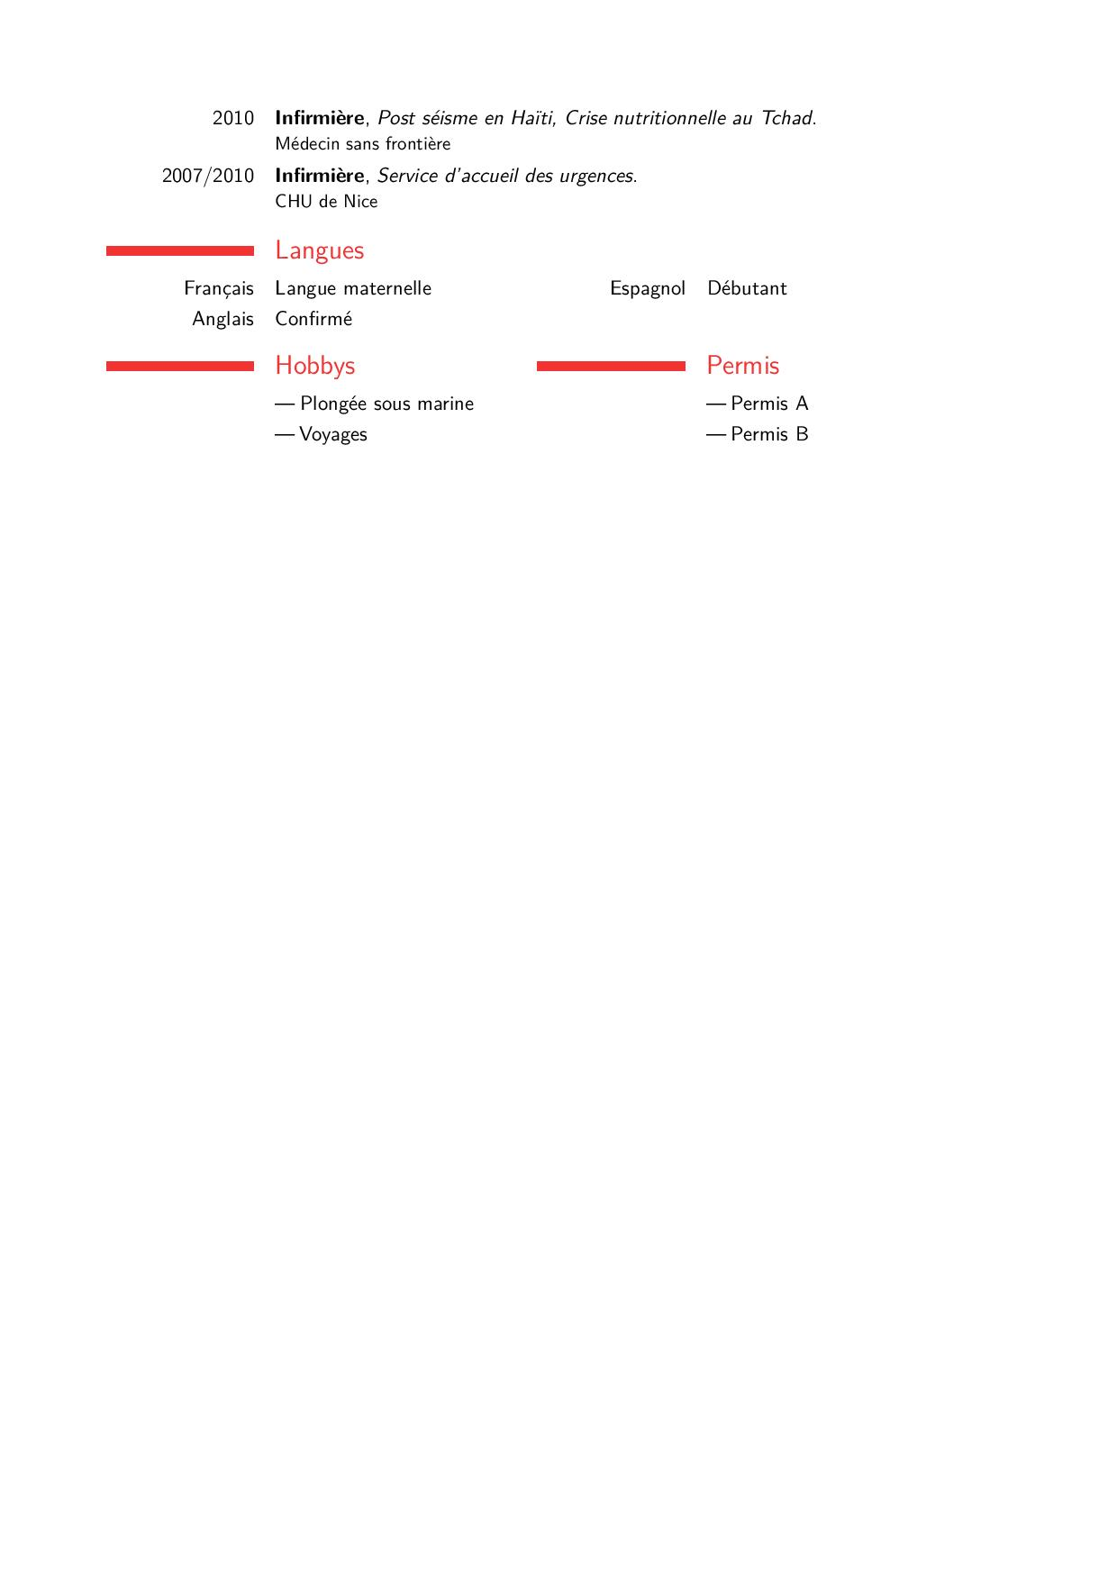

## Annexe II : Lettre de motivation

